يعتبر الإعلام الآلي من بين الوسائل التي تساعد على معالجة المعلومات والبيانات بكيفية سريعة و بسيطة .
الجزء الأول
في متوسطة توجد قاعة مستطيلة الشكل أراد مدير المتوسطة تقسيمها إلى ثلاثة أجزاء، قاعة الإعلام الآلي وقاعة رياضية و مخبر للعلوم الفيزيائية وذلك بحواجز من الألمنيوم كما هو مبين في الشكل :
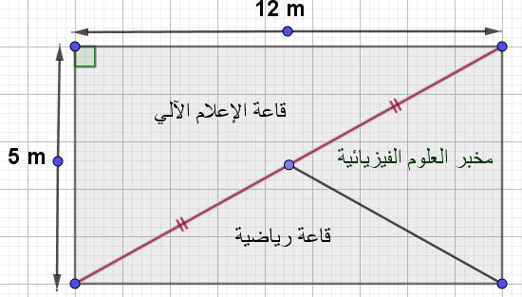
اتفق مدير المتوسطة مع نجار الألمنيوم على الإنجاز بمبلغ $2200 DA$ للمتر المربع الواحد .
- اذا كان ارتفاع القاعة هو $3.5 m$ ، ما هي أجرة النجار
الجزء الثاني
حدث نقاش بين نسرين (سنة رابعة متوسط) و زميلتها حنان (سنة ثالثة متوسط) حول التمرين الآتي:
تمرين :
لاحظ الشكل المقابل
اكتب عبارة محيط ومساحة المثلث بدلالة $x$ حيث $x$ عدد طبيعي اكبر من الصفر.
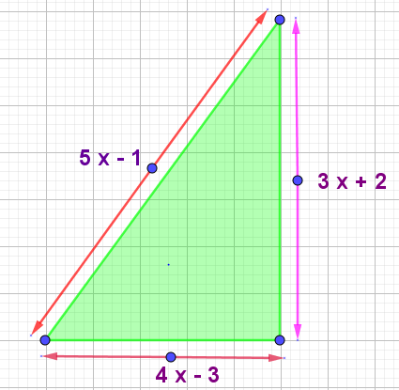
تقدمت كل منهما إلى استاذ الإعلام الآلي ، فاقترح عليهما استعمال المجدول $(Excel)$ في الحساب فكانت الأجوبة كالآتي :
المحيط :
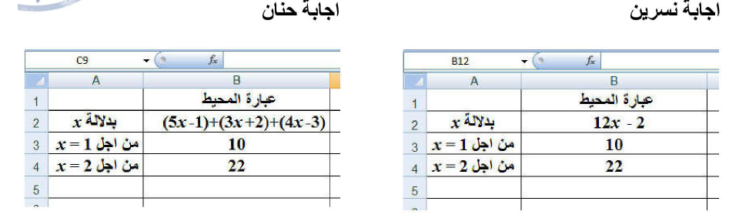
المساحة :
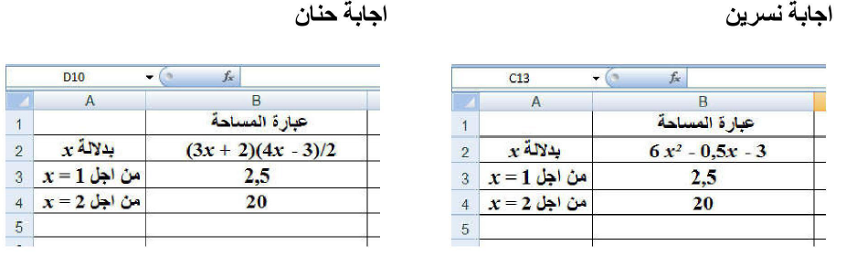
قال الأستاذ للتلميذتين الإجابتان صحيحتان . فسر ذلك

Belhocine : https://prof27math.weebly.com/

